Witam Was serdecznie.
Jesteście gotowi do zajęć? Zapraszam
Temat, który przybliżę Wam w dniu dzisiejszym - To nasze symbole.
2 maja obchodzimy dzień flagi Rzeczpospolitej Polskiej.
I.1. Godło – to jedno z symboli Polski, które już poznałeś, więc rozwiązanie tej zagadki nie będzie trudne:
W górach mieszka wielki ptak
To jest Polski naszej znak
Zobaczysz go kiedyś może…
To jest…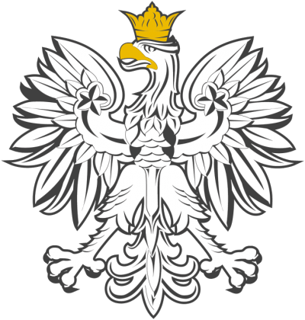
2. Zabawa ruchowa: Latające orły, powoli biegaj po mieszkaniu z rozpostartymi w bok ramionami, naśladując sposób poruszania się latającego orła. Podczas przerwy na umówione hasło: przykucnij- ,, lądujesz w gnieździe.
II.1.Posłuchaj wiersza Cz. Janczarskiego:
Barwy ojczyste.
Powiewa flaga
Gdy wiatr ją zerwie
A na tej fladze
Biel jest i czerwień.
Czerwień - to miłość
Biel- serce czyste…
Piękne są nasze
Barwy ojczyste.
2.Powiedz jak wygląda flaga Polski.
https://www.youtube.com/watch?v=AMi7DWaQsVk
3. Wykonaj papierową flagę. Potrzebne będą: biała i czerwona kartka, klej, patyczek.
- sklej ze sobą paski papieru: biały i czerwony
- pokryj patyczek klejem
- przyklej (przez owinięcie) sklejone paski do patyczka
Gotowe? Brawo!!!.
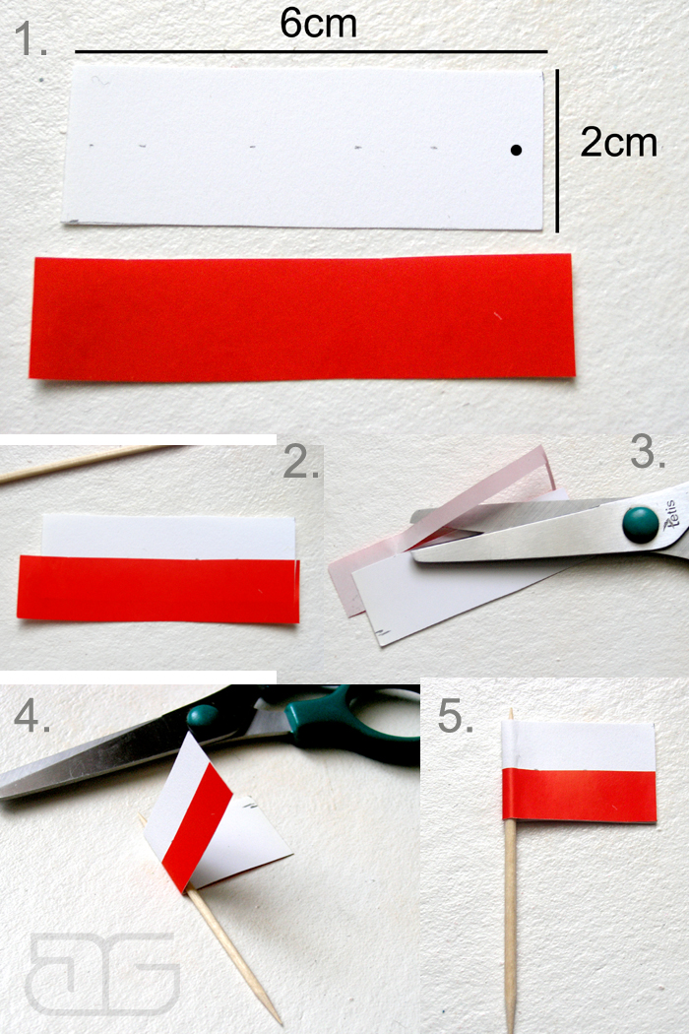
4. Weź udział w zabawie: Po lewej stronie, po prawej stronie.
- ustawianie flagi względem siebie, trzymaj flagę
przed sobą
za sobą
nad głową
z prawej strony, z lewej strony
- ustawianie flagi względem drugiej osoby np.:
połóż flagę przed mamą
połóż flagę za mamą
połóż flagę po jej lewej stronie
połóż flagę po jej prawej stronie.
5. Posłuchaj i naucz się na pamięć I zwrotkę i refren piosenki:
Patriota mały.
Dziecko to taki patriota mały
Na co dzień, a nie od święta
Polską znam flagę i polski godło
Hymn ojczysty pamiętam.
Ref.: Bo moje miasto, bo moja wioska
To Polska, to Polska, to Polska, to Polska
A biało czerwone są barwy ulubione
To Polska, to Polska, to Polska…

Pozdrawiam Was serdecznie życzę ciepłego weekendu majowego. Joanna Wójtowicz

